Дом Учителя Уральского федерального округа
VIII Международная Олимпиада по основам наук
Первый этап.
Научный руководитель проекта по предмету: Лапенок Марина Вадимовна,
директор института информатики и информационных технологий, кандидат технических наук, доцент кафедры информатики, вычислительной техники и методики обучения информатике Уральского государственного педагогического университета, г. Екатеринбург
Автор-составитель заданий: Сардак Любовь Владимировна, доцент кафедры новых информационных технологий в образовании Уральского государственного педагогического университета, кандидат педагогических наук, г. Екатеринбург
Рецензент: Рожина Ирина Венокентьевна, зав. кафедрой информационных технологий Уральского государственного педагогического университета, кандидат педагогических наук, доцент, г. Екатеринбург

Информатика 10 класс
Проводится в честь Стариченко Бориса Евгеньевича

Время выполнения работы 1 час 15 минут

Таблица ответов (Ключи)
Фамилия Имя Отчество Населенный пункт Область образовательное №
учреждение
Задание | 1 | 2 | 3 | 4 | 5
Задание | 6
Задание | 7
Задание | 8
Задание | 9
Задание | 10
Задание | 11 | А |  | Б |  | В |  |  | Г |  | Д
Задание | 12 | А |  | Б |  | В |  |  | Г |  | Д
Задание | 13 | А |  | Б |  | В |  |  | Г |  | Д
Задание | 14 | А |  | Б |  | В |  |  | Г |  | Д
Задание | 15 | А |  | Б |  | В |  |  | Г |  | Д
Задание | 16
Задание | 17
Задание | 18
Задание | 19
Задание | 20
Задание | 21
Задание | 22
Задание | 23
Задание | 24
Задание | 25

Первая часть. Задания, оцениваемые в 1 балл.

В данном разделе представлены задания с одиночным выбором ответа.

1. В процессе преобразования растрового изображения из цветного 24-х битового в черно-белое 8-ми битовое произошло уменьшение цветов. Как изменился при этом информационный объем изображения?
А) уменьшился в 2 раза
Б) уменьшился в 3 раза
В) уменьшился в 4 раза
Г) уменьшился в 5 раз
Д) уменьшился в 6 раз
2. Какое минимальное основание может иметь система счисления, если в ней возможно записать числа 35, 41, 12, 155.
А) 5 – пятеричная
Б) 7 – семеричная
В) 10 – десятичная
Г) 16 – шестнадцатеричная
Д) 6 – шестеричная

3. Исполнитель ЧЕРЕПАШКА перемещается на экране монитора, оставляя след в виде линии. В каждый конкретный момент известно положение исполнителя и направление его движения. У исполнителя существуют следующие команды:
ВПЕРЕД N – передвижение ЧЕРЕПАШКИ на N шагов в направлении движения;
НАПРАВО М – изменение направления движения на М градусов по часовой стрелке;
ПОВТОРИ K [команды]. М, N и К целые числа.
ЧЕРЕПАШКЕ дан для исполнения следующий фрагмент алгоритма:
ПОВТОРИ 16 [ВПЕРЕД 40 НАПРАВО 45]
Какая фигура получится в результате выполнения алгоритма
А) правильный восьмиугольник;
Б) правильный десятиугольник;
В) правильный шестнадцатиугольник;
Г) прямая линия;
Д) окружность.

4. Процесс построения информационных моделей с помощью формализованных языков называется – ….
А) моделированием
Б) формализацией
В) программированием
Г) информатизацией
Д) визуализацией

5. Скорость передачи данных через ADSL-соединение равна 128000 бит/c. Через данное соединение передают файл размером 1,5 Мбайт. Определите время передачи файла в секундах.
А) 98
Б) 99
В) 94
Г) 93
Д) правильного ответа нет

Вторая часть. Задания, оцениваемые в 3 балла.

В данном разделе представлены задания закрытой формы с тремя правильными ответами из шести.

6. На рисунке представлены фрагменты текстового документа. Исходное состояние текста на Рисунке 1 и текст после применения операций форматирования на Рисунке 2. Выберите из списка операции форматирования, которые были применены.
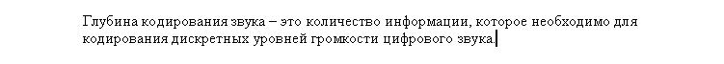
Рисунок 1
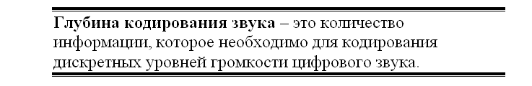
Рисунок 2
1) изменение выравнивания
2) изменение начертания
3) изменение цвета
4) изменение гарнитуры шрифта
5) изменение внешних границ
6) изменение кегля шрифта

7. Библиографический вопрос. На каких языках программирования научился программировать Стариченко Б.Е. за время обучения в школе и в университете

1) программирование в машинных кодах
2) С++
3)Фортран
4) Алгол
5) Basic
6) Pascal

8. Выберите из списка координатные устройства ввода-вывода информации в компьютер.
1) мышь
2) клавиатура
3) цифровой фотоаппарат
4) тачпад
5) графический планшет
6) микрофон

9. Выберите из списка приложения, являющиеся графическими редакторами.
1) Adobe PhotoShop
2) Explorer
3) Adobe Reader
4) MS Power Point
5) Corel Draw
6) Paint Net

10. Выберите из списка названия типов данных, используемых в программировании.
1) Byte
2) Integer
3) Complex
4) String
5) Number
6) Character

Третья часть. 5 заданий на соответствие, 5 заданий на последовательность
11. Сопоставьте параметры настройки страницы в текстовом редакторе с их значениями.

Параметр страницы | Значение параметра
А) формат | 1) верхнее  нижнее  правое  левое
Б) ориентация | 2) верхний  нижний
В) поля | 3) А4, А5
Г) колонтитулы | 4) вверху или внизу  слева, справа или в центре
Д) номер страницы | 5) книжная  альбомная

12.
Получение информации человеком связано с приобретением знаний об окружающем мире. Распределите примеры знаний по их видам в соответствии с классификацией
Пример знания | Вид знания в соответствии с классификацией
А) Красный сигнал светофора – запрещающий движение по проезжей части | 1) Декларативное знание. Знания об определенных явлениях
Б) Для изготовления стекла необходим песок | 2) Декларативное знание. Знания об определенных событиях
В) Как запустить двигатель автомобиля | 3) Декларативное знание. Знания о свойствах объектов
Г) В 1951 г. был создан первый отечественный компьютер | 4) Декларативное знание. Знания о зависимостях
Д) В виде разности квадратов число 2011 вследствие своей простоты представляется единственным способом:  2011² = 1006² - 1005² | 5) Процедурное знание. Знания о действиях, которые необходимо предпринять для достижения определенных целей

13. Как изменится исходная формула в электронной таблице после её копирования в указанную ячейку. Сопоставьте действие с формулой с результатом копирования
Исходная формула и описание действия | Формула после копирования
А) Формулу из ячейки F3 скопировали в ячейку H4  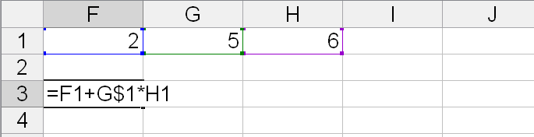 | 1) =G1+H$1*I1
Б) Формулу из ячейки F3 скопировали в ячейку G3 | 2) =$F$1+F$1*E$1
В) Формулу из ячейки F3 скопировали в ячейку F4 | 3) =H2 + I$1*J2
Г) Формулу из ячейки F3 скопировали в ячейку A1  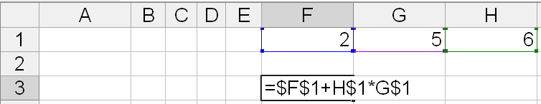 | 4) =F2+G$1*H2
Д) Формулу из ячейки F3 скопировали в ячейку D1 | 5) =$F$1+C$1*B$1

14. Высказывания А и В представлены в виде геометрических фигур, внутри которых их значение – истина, а за пределами – ложь. Результат операции закрашен серым цветом. Сопоставьте логическую операцию её изображению на рисунке.
Логическая операция | Графическое представление логической операции
А) Конъюнкция | 1) 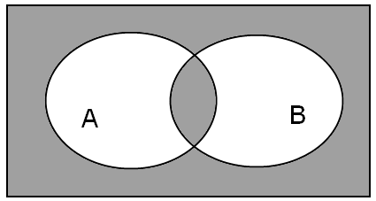
Б) Дизъюнкция | 2) 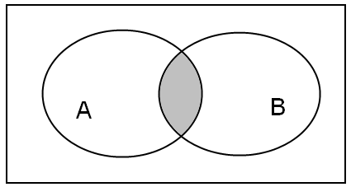
В) Эквивалентность | 3) 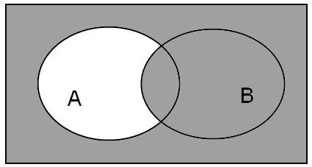
Г) Импликация А→B | 4) 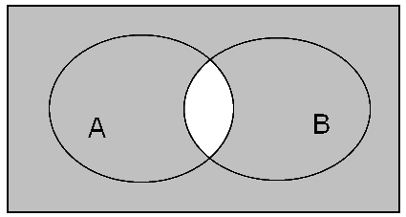
Д) Отрицание конъюнкции | 5) 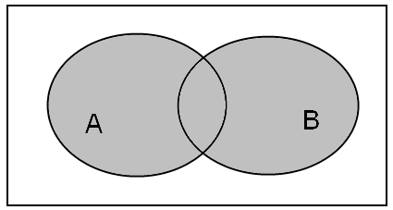

15. Установите соответствие между описанием логического условия и его записью на формализованном языке
Описание условия | Запись на формализованном языке
А) Точка А(х, у) лежит внутри окружности радиуса R с центром в начале координат | 1) A mod 2 = 0  Пример: 15 mod 7 = 1, поиск остатка от деления
Б) число А является четным | 2) x² + y² > R²
В) точка М(х) принадлежит отрезку с концами a и b, где а<b | 3) (x<b) and (x>a)
Г) точка М(х) принадлежит интервалу с концами a и b | 4) (x<b or x=b) and (x>a or x=a)
Д) Точка А(х, у) не принадлежит окружности и ее границе с центром в начале координат и радиусом R | 5) x² + y² < R²

16. Одину и туже картинку создали в графическом редакторе в RGB-модели (24 бита), затем сохранили в разных форматах. Расставьте полученные графические файлы в порядке возрастания объема, занимаемого графическим файлом на диске после сохранения.
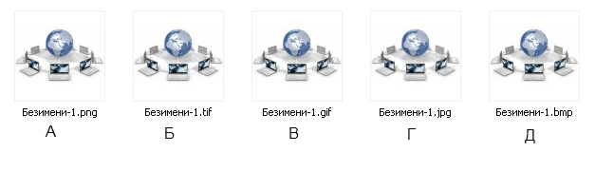
17. Символ «О» используется в различных алфавитах. Оцените информационный объем этого символа в различных алфавитах и расставьте в порядке убывания его информационной ёмкости.

Код  строки | Обозначение  символа «О» | Описание алфавита
А | О | Кириллический алфавит, буква О
Б | О | Латинский алфавит, буква О
В | 0 | Цифровой алфавит, цифра ноль
Г | О | Обозначение кислорода в алфавите химических элементов периодической системы.
Д | 0 | Двоичный алфавит

18. Перед Вами представлена блок-схема алгоритма нахождения суммы чисел от 1 до N. Число N вводится пользователем, сумма выводится на экран. Что необходимо поставить в пропущенные элементы блок-схемы.

Начало  1  2  3  4  +  –  5  Конец | А) S:= 0  Б) i от 1 до N  В) S := S + i  Г) Ввод N  Д) Вывод S
Ответ запишите в виде последовательности буквенных кодов, Например, АГВДБ.

19. Слово шифруется по следующему алгоритму:
1. буквы попарно меняются местами по следующей схеме: 1↔3, 2↔5, 4↔7, 6↔8.
2. если крайние буквы различны по гласности, то результат шифрования является окончательным, в противном случае получившуюся на предыдущем этапе строку преобразуют по схеме 1→2→3→4→5→6→7→8→1 (выполняем циклический сдвиг вправо), после чего снова выполняем пункт 1.
Зашифруйте по предложенному алгоритму слово КАРАНДАШ.

20. Перед Вами фрагмент базы данных по результатам тестирования. К данной базе была применена операция упорядочения по возрастанию значений в поле «Химия». Как изменится расположение строк в базе? Ответ запишите по первым буквам фамилий.
Фамилия | Пол | Математика | Русский язык | Химия | Информатика | Биология
Арбузов | М | 30 | 36 | 42 | 32 | 73
Блинова | Ж | 56 | 50 | 45 | 74 | 83
Виноградов | М | 89 | 90 | 78 | 75 | 79
Грибов | М | 45 | 45 | 32 | 58 | 46
Дынин | М | 25 | 30 | 33 | 38 | 61
Еремина | Ж | 15 | 20 | 35 | 28 | 38
Так, например при сортировке по полю «Фамилия» получаем последовательность АБВГДЕ.

Часть 4. В этих заданиях испытуемые должны самостоятельно дать ответы на задания, длина ответа не должна превышать 20-ти символов. Задания оцениваются в 6 баллов.

21. Оцените информационный объем цифрового звукового стерео файла длительностью 10 секунд при глубине кодирования 16 бит и частоте дискретизации 12000 измерений в секунду? Результат представить в Кбайтах, с точностью до сотых , записать только значение.

22. Вычислите значение выражения. Ответ представьте в десятичной системе счисления.
10₂ + 10₃ + 10₄ +…+10₈ + 10₉ + 10₁₀ = ….

23. Сканируется цветное изображение размером 10х15 см. В программе сканирования установлены следующие параметры: разрешающая способность 600 dpi; цветовая модель – RGB. Какой информационный объем будет иметь полученный графический файл? Результат представить в Мбайтах, округлить до сотых, один дюйм принять равным 2,5 см.

24. Найти произведение двоичных чисел 1011₂ и 101₂, ответ представить в двоичной системе счисления.

25. В электронной таблице MS Excel необходимо вычислить в ячейке A2 значение функции F(x), значение аргумента х хранится в ячейке А1. Какую формулу необходимо ввести в ячейку А2?
Для записи использовать встроенные стандартные функции – тригонометрические, арифметические, возведение в степень, обозначение числа π.

F(x)=(cos x+π)²

